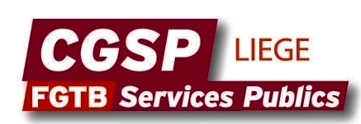 Liège, le 30 juillet 2026

Sidérurgie Liégeoise : C’est maintenant !

Camarades,

Comme vous le savez certainement, le groupe Arcelor Mittal à décidé d’arrêter la phase à chaud à liège. Un conseil d’entreprise aura lieu ce jeudi 13 octobre 2011 en matinée avec pour objet la mise en place de la procédure « Renault ». D’ors et déjà nos camardes de la métallurgie vont organiser un riposte syndicale adaptée à la situation. Il me parait important que nous nous associons à cette dynamique dans le cadre d’un véritable séisme social, risquant de toucher 10000 travailleurs, à terme dans notre région. Je vous tiendrai informé de l’évolution de la situation. Soyons prêt à l’action, je suis persuadé de notre solidarité.

Joël THÔNE
Secrétaire Régional Intersectoriel

